Prénom : ……………………… | Date : ………………………………………………………..

 | DES IMAGES ET DES PHRASES (09)

- Écris une ou plusieurs phrases pour décrire chaque dessin et reconstituer l’histoire :

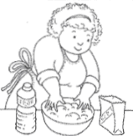 | 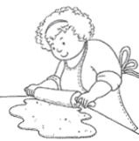
La maman de Julie et Sébastien a décidé de faire une tarte aux pommes. Pour faire une bonne tarte, on commence par faire une belle pâte avec de la farine et du lait. | Puis il faut travailler la pâte et l’étaler avec un rouleau à pâtisserie.
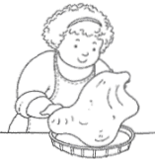 | 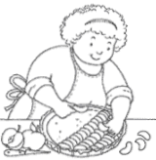
Une fois la pâte prête, on l’étale délicatement dans un moule à tarte. | Puis on découpe les fruits en quartiers et on les dispose harmonieusement sur la pâte.  On peut mettre des pommes, des poires…
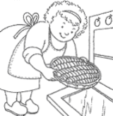 | 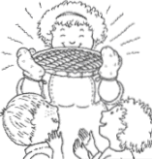
La tarte est enfin prête à passer au four. | Un peu plus tard, la tarte est cuite.  Julie et Sébastien sont bien contents !

